MINISTERUL CULTURII AL REPUBLICII MOLDOVA | • | UNIUNEA ARTIŞTILOR PLASTICI DIN REPUBLICA MOLDOVA | • | CENTRUL EXPOZITIONAL "CONSTANTIN BRANCUSI" CHISINAU

CUGET AUTUMNAL

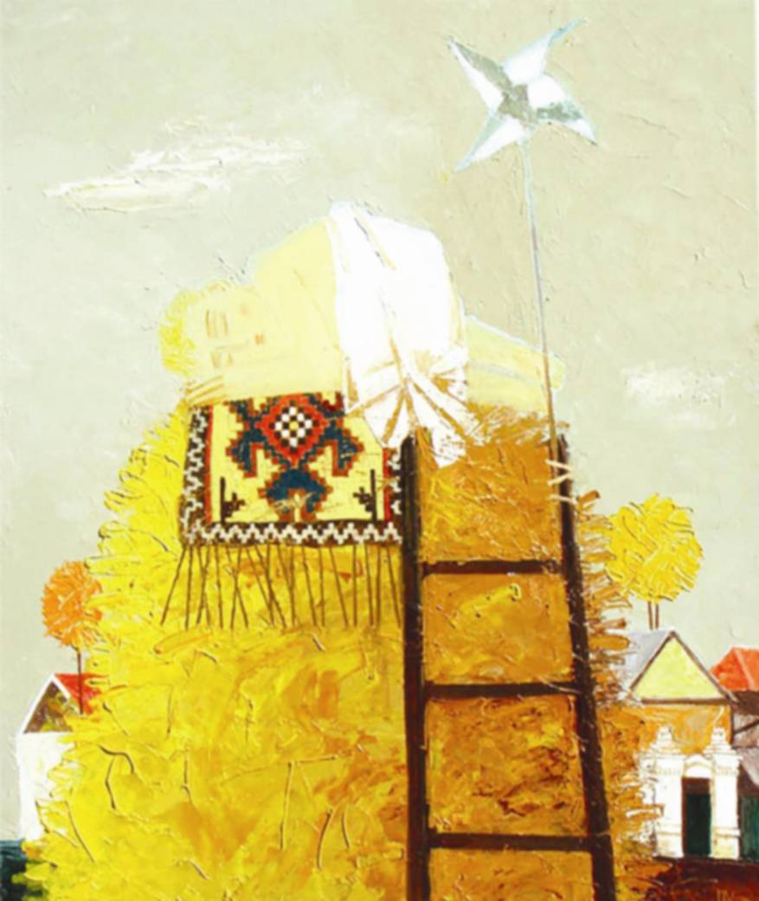

PALAMARCIUC VADIM, 1970, Chişinău : Sujet autumnal, ulei pe pânză, 1200 × 1000 mm, 2015. Lucrare din colecţia autorului. © foto, 2015 de autor; © design: CECBR.

VADIM PALAMARCIUC

17 dec.2015- ian. 03 2016 │Vernisaj: Joi, 17 decembrie 2015, ora 15:00

Centrul Expoziţional Constantin Brâncuşi UAP
Bd. Ştefan cel Mare şi Sfânt, nr. 3, MD-2001, Chişinău │Program – zilnic – 10:00-18:00. Luni închis. www.arta.md

